ĐẠI HỌC QUỐC GIA HÀ NỘI
TRƯỜNG ĐẠI HỌC CÔNG NGHỆ

PHÂN TÍCH THIẾT KẾ PHẦN MỀM
PHÂN TÍCH GIÁ THỊ TRƯỜNG

DỰ ÁN DEMO MÔN CÔNG NGHỆ PHẦN MỀM

Giảng viên: TS. Nguyễn Thị Huyền Châu

Học viên: Nguyễn Tất Tiến
Nguyễn Tiến Tùng

HÀ NỘI - 2016

HÀ NỘI - 2009

LỜI CẢM ƠN
Lời đầu tiên nhóm học viên xin tỏ lòng cảm ơn sâu sắc tới cô TS. Nguyễn Thị Huyền Châu đã tận tình hướng dẫn, giúp đỡ nhóm trong suốt quá trình nghiên cứu và học tập. Đồng thời, cô luôn tạo điều kiện tốt nhất để nhóm có thể hoàn thành tốt nội dung môn học.
Tôi cũng xin cảm ơn các bạn sinh viên K22-CNPM đã đóng góp những ý kiến giá trị khi thực hiện đề tài này.
Nhóm dự án

MỤC LỤC

LỜI CẢM ƠN 2
MỤC LỤC 3
MÔ HÌNH VÀ CÔNG NGHỆ 4
1. Mô hình MVC (Model - View - Controller): 4
2. Struts2 Framework 5
3. Chức năng craw dữ liệu (thu thập dữ liệu) 5
4. Yêu cầu chức năng của chương trình 5
5. Mô hình kiến trúc hệ thống 6
6. Đặc tả hệ thống 6
7. Mô hình hóa hệ thống: 6

MÔ HÌNH VÀ CÔNG NGHỆ
Hệ thông được phân tích – thiết kế theo cách tiếp cận hướng đối tượng ngôn ngữ mô hình hóa UML và được xây dựng theo mô hình MVC, sử dụng framework Struts 2 và công cụ Dojo cho phần Business và giao diện; đồng thời sử dụng Selenium và Quazt cho việc craw dữ; hệ quản trị cơ sở dữ liệu SQL2008 nhằm tối ưu hóa khả năng SQL Full text search.

1. Mô hình MVC (Model - View - Controller):
Là một kiến trúc phần mềm hay mô hình thiết kế được sử dụng trong kỹ thuật phần mềm. Nó giúp cho các developer tách ứng dụng ra 3 thành phần khác nhau Model, View và Controller. Mỗi thành phần có một nhiệm vụ riêng biệt và độc lập với các thành phần khác.
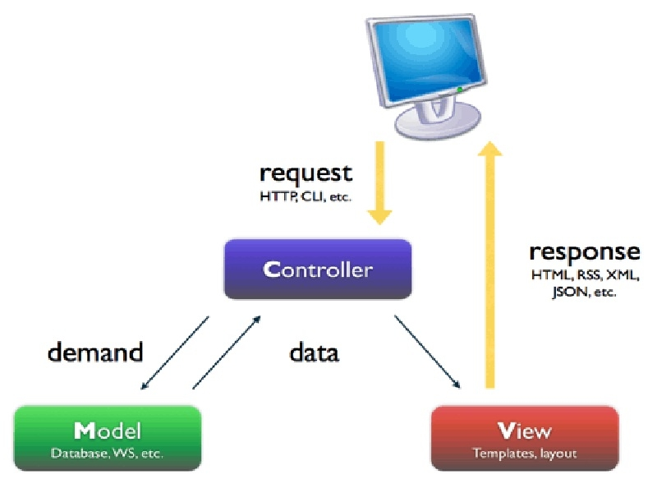
Ưu điểm và nhược điểm của MVC
Ưu điểm:
Thể hiện tính chuyên nghiệp trong lập trình, phân tích thiết kế. Do được chia thành các thành phần độc lập nên giúp phát triển ứng dụng nhanh, đơn giản, dễ nâng cấp, bảo trì.
Nhược điểm:
Đối với dự án nhỏ việc áp dụng mô hình MC gây cồng kềnh, tốn thời gian trong quá trình phát triển. Tốn thời gian trung chuyển dữ liệu của các thành phần.

2. Struts2 Framework
Là một trong những framework được sử dụng để phát triển các ứng dụng web. Tương tự với Spring MVC, Struts2 cũng tuân theo mô hình xử lý MVC mà ở đó bản thân nó có chứa đầy đủ các thành phần giúp các lập trình viên định nghĩa một cách rõ ràng Model, View và Controller. Với Struts2 việc định nghĩa ra các thành phần nói trên sẽ trở nên dễ dàng và sáng sủa hơn rất nhiều.

3. Chức năng craw dữ liệu (thu thập dữ liệu)
Là một yếu tố quan trọng của hệ thống phân tích giá. Chức năng đảm bảo thu thập được dữ liệu từ nguồn chỉ định trước (các website của siêu thị điện máy). Chức năng này sẽ được thực hiện nhờ công cụ Selenium và Quazt.
Với Selenium, có 1 số yếu tố công nghệ sau:
Ưu điểm:
Có thể làm việc với các web định dạng HTTPS
Sử dụng web driver mô phỏng như người dùng thao tác nên tránh bị phát hiện và bị kill bởi hệ thống.
Nhược điểm:
Tốc độ xử lý chưa cao
Công cụ Quazt: dùng cho việc thiết lập lịch (Schedule) thực hiện tiến trình craw dữ liệu.

4. Yêu cầu chức năng của chương trình
- Sử dụng công cụ kỹ thuật để thu thập, lấy dữ liệu giá bán từ chính website của các doanh nghiệp, siêu thị bán lẻ điện tử điện máy theo thời gian thực.
- Phân tích dữ liệu, chuẩn hóa dữ liệu sau khi thu thập.
- So sánh giá điện thoại, so sánh giá laptop, so sánh giá giá đồ dùng.

5. Mô hình kiến trúc hệ thống
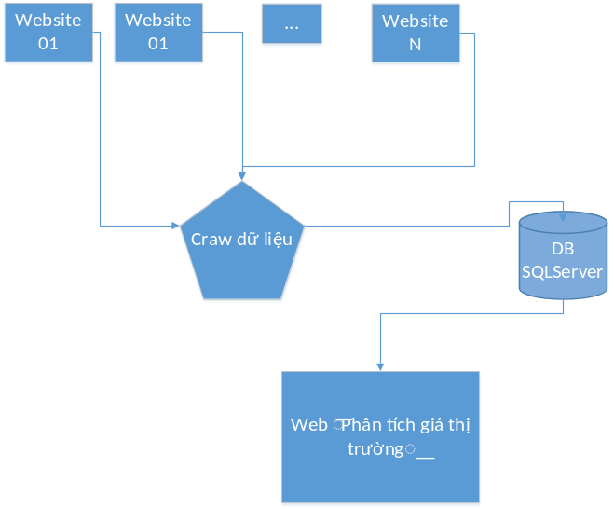

6. Đặc tả hệ thống
- Chức năng:
+ Thu thập dữ liệu
+ Chuẩn hóa, phân tích dữ liệu
+ So sánh giá
+ Báo cáo
- Phi chức năng:
+ Hiệu năng hệ thống
+ Duy trì bảo mật
+ Giao diện người dùng
+ Kết nối mạng (với website thu thập số liệu)

7. Mô hình hóa hệ thống:
a. Mô hình usecase:
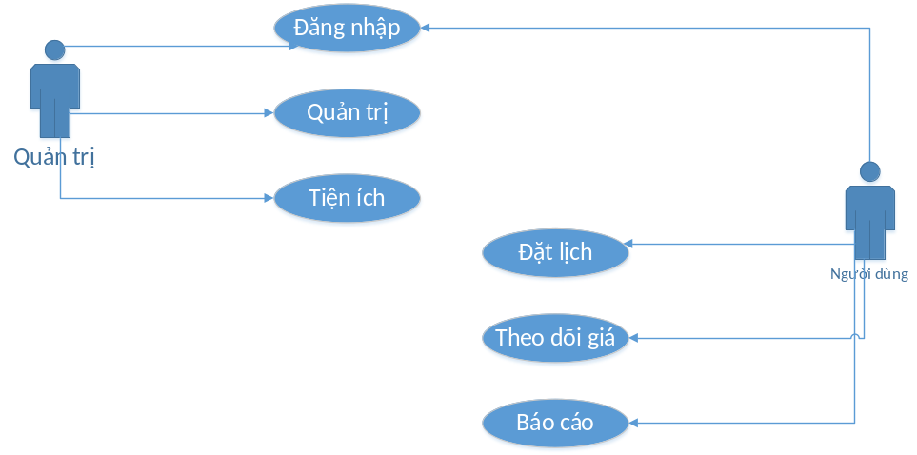
Xác định các tác nhân
- Hệ thống gồm có 2 tác nhân:
- Người quản trị (Bộ phận quản trị có chức năng quản lý các thông tin đăng nhập, người dùng và cơ sở dữ liệu của chương trình)
- Người dùng
- Sau đây là bảng mô tả tương tác giữa các tác nhân với hệ thống
Tác nhân | Các ca sử dụng nghiệp vụ | Kết quả đem lại
Người quản trị | Đăng nhập | Xác nhận người dùng, tên tài khoản và mật khẩu
Người quản trị | Quản lý người dùng | Thêm, sửa, xóa, cập nhật người dùng, phân quyền người dùng
Người quản trị | Sao lưu, phục hồi cơ sở dữ liệu | Sao lưu và phục hồi dữ liệu
Người quản trị | Thay đổi mật khẩu | Thay đổi mật khẩu đăng nhập vào hệ thống
Người quản trị | Cài đặt lịch | Thiết lập lịch thu thập dữ liệu
Người dùng | Đăng nhập | Đăng nhập và hệ thống
Người dùng | Thay đổi mật khẩu | Thay đổi mật khẩu truy nhập vào hệ thống
Người dùng | Thu thập dữ liệu | Thực hiện thu thập dữ liệu
Người dùng | Thông tin về so sánh giá Laptop, Mobile, Tablet | Nhận các thông tin về so sánh giá (theo quyền hạn)
Người dùng | Báo cáo | Theo dõi các báo cáo
- Đăng nhập:
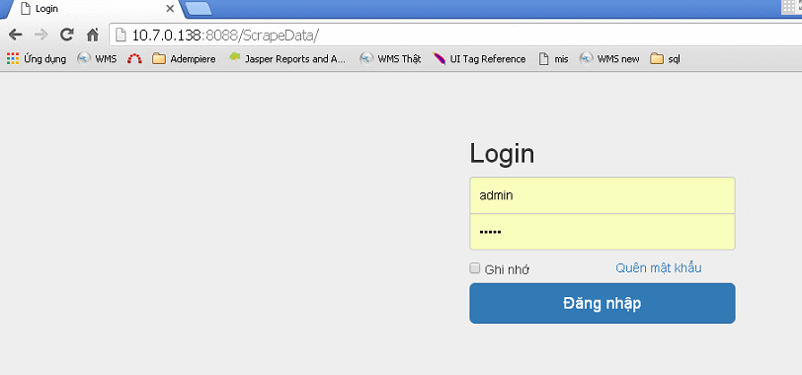
- Quản lý người dùng:
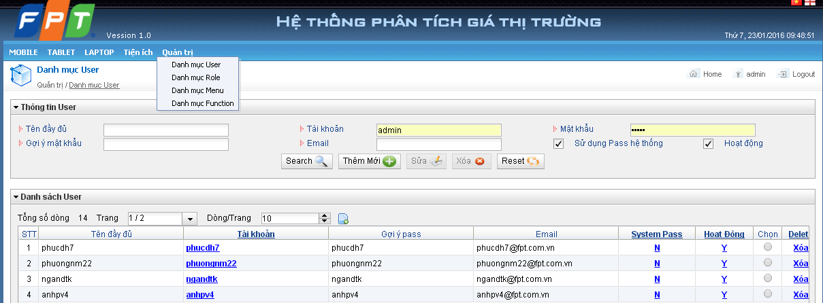
- Quản lý Tiện ích:
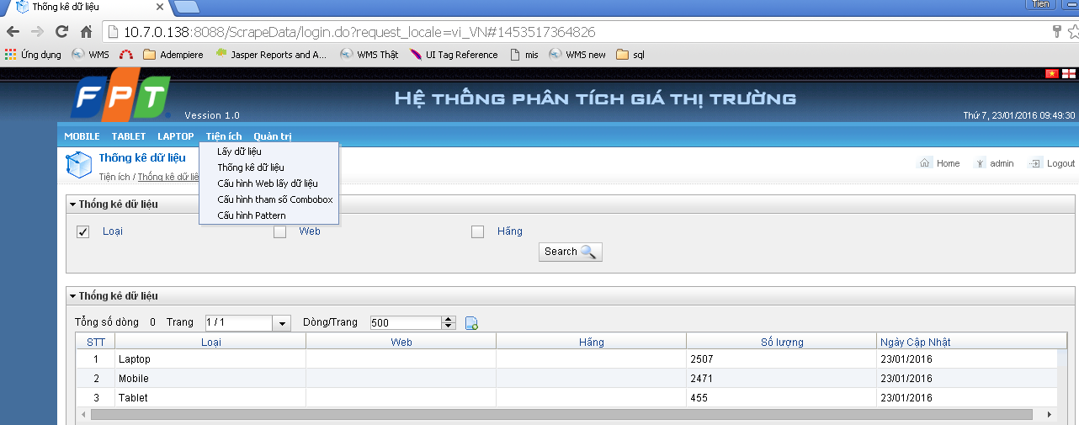
- Thống kê, so sánh, báo cáo giá (Laptop):
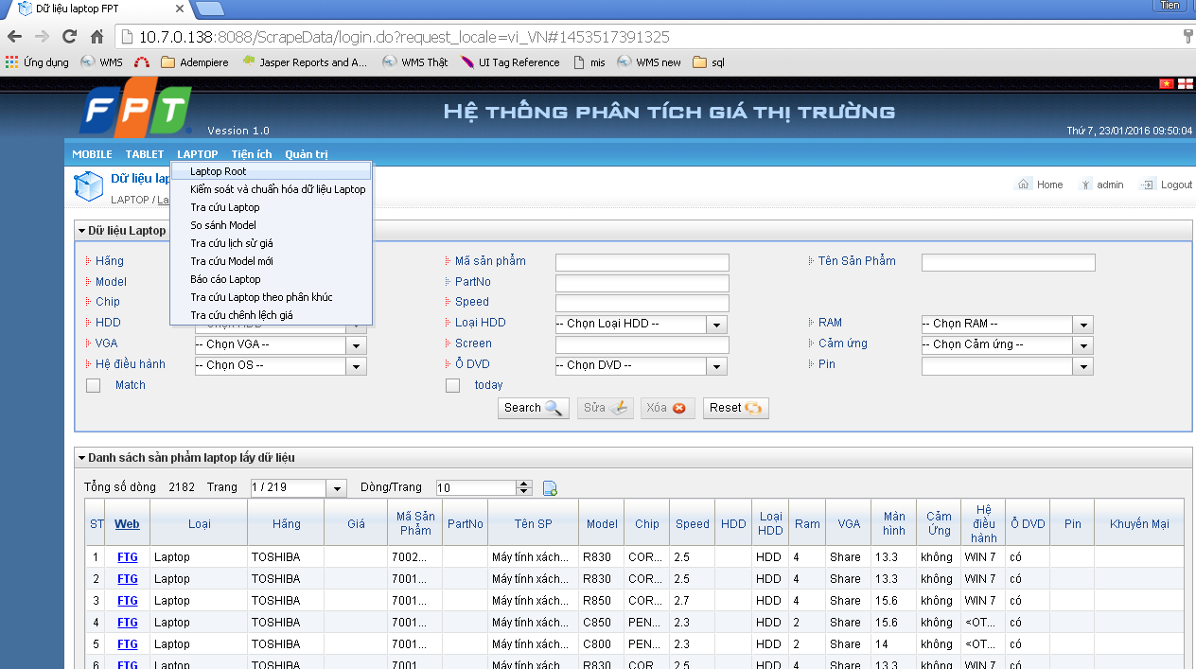
- Thống kê, so sánh, báo cáo giá (Tablet):
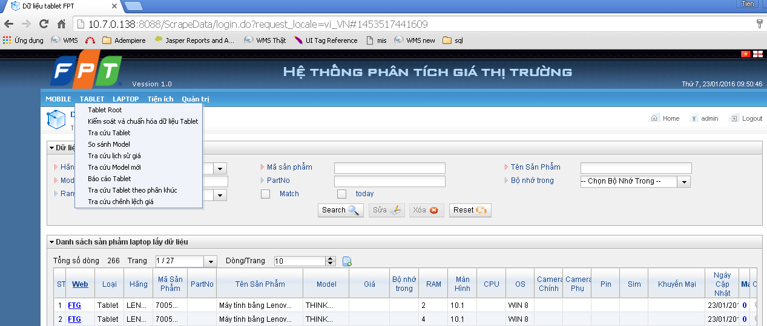
- Thống kê, so sánh, báo cáo giá (Mobile):
